Завтрак  Абрикосы  Каша жидкая манная с сахаром  Батон с маслом сливочным  Чай с молоком  Сок  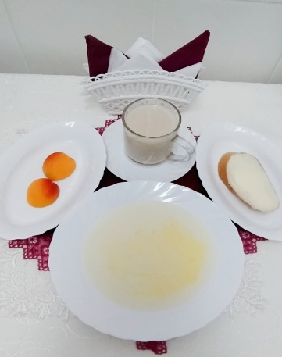 | Обед  Салат из редиса  Суп картофельный с соленым огурцом  Бефстроганов из мяса  Картофельное пюре  Кисель из плодового или ягодного конце  Хлеб столичный  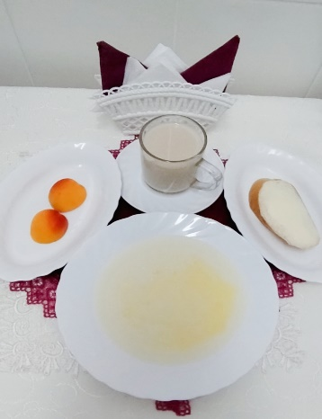
Полдник  Кефир  Ватрушка с творогом  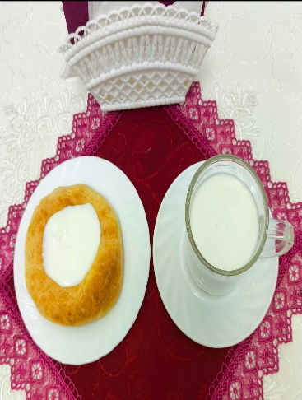 | Ужин  Икра из баклажан  Рыба тушеная в томатном соусе  Рис припущенный с маслом  Чай с сахаром и с лимоном  Хлеб пшеничный  